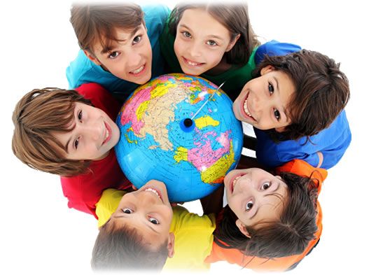 | Результаты  школьного тура  Всероссийской олимпиады школьников

Предмет | Победитель | Место
История | Лобанова Ольга | 3
Обществознание | Лобанова Ольга | 1
 | Щигалева Маргарита | 3
География | Черникова Анастасия  Плотникова Марина | 3  3
Математика | Черникова Нина  Лобанов Егор  Бирюков Виктор  Парамонова Дарья  Лобанова Ольга | 3  2  1  2  1
Информатика | Стратулат Алексей | 1
Биология | Бирюкова Татьяна  Парамонова Дарья | 3  3

Поздравляем победителей и желаем им удачи в районном туре!!!

